Features List

Trang đăng nhập: Xử lý các lỗi username không tồn tại, password không đúng, thêm bảo mật chống CSRF.

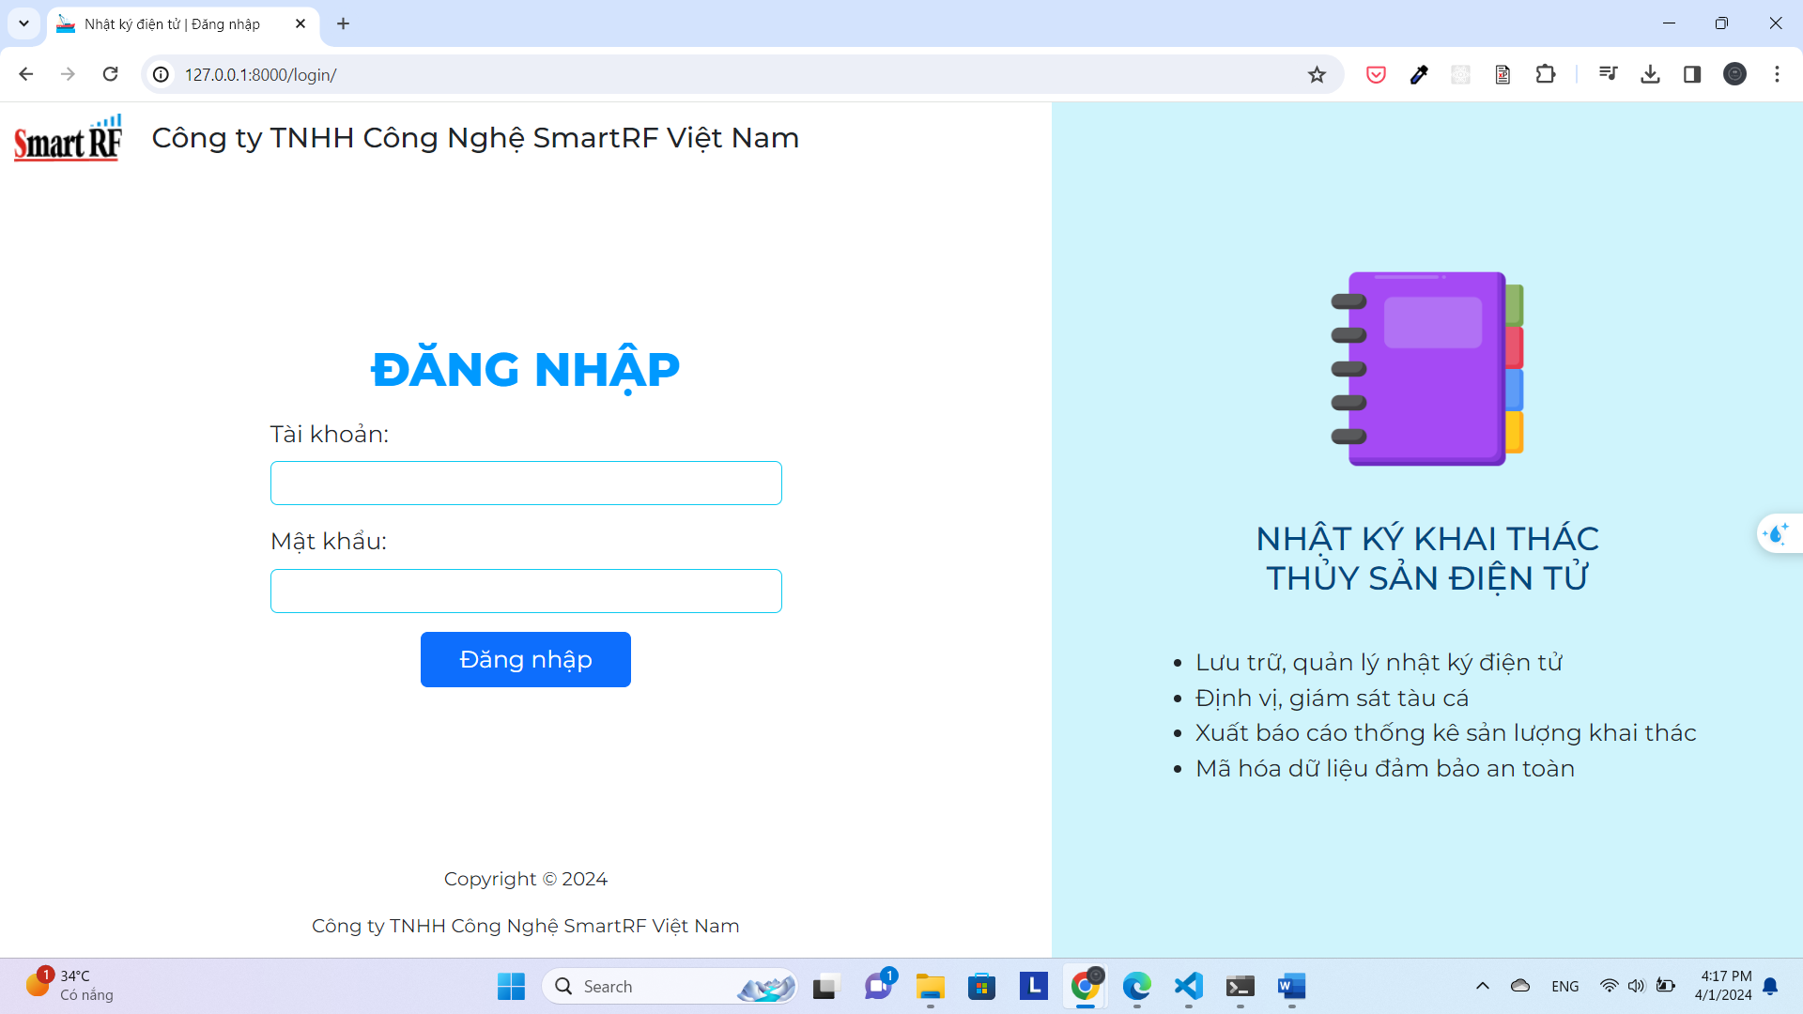

Trang chủ: Quản lý hải trình

User level 1:

|  |  |  |
| --- | --- | --- |
| STT | Feature | Description |
| 1 | Hiển thị danh sách các tàu đã có vị trí |  |
| 2 | Đánh dấu vị trí các tàu trên bản đồ |  |
| 3 | Tìm kiếm vị trí hiện tại của các tàu |  |
| 4 | Tìm kiếm lịch sử hải trình của các tàu |  |
| 5 | Hiển thị thông tin username, tài khoản level mấy |  |
| 6 | Tải xuống tất cả thông tin của các tàu đã có vị trí |  |
| 7 | Hiển thị thông tin các tàu đang hoạt động, tổng số tàu, các tàu chưa có thông tin |  |
| 8 | Thay đổi mật khẩu |  |
| 9 | Đăng xuất |  |

Khi đăng nhập với tài khoản level 1

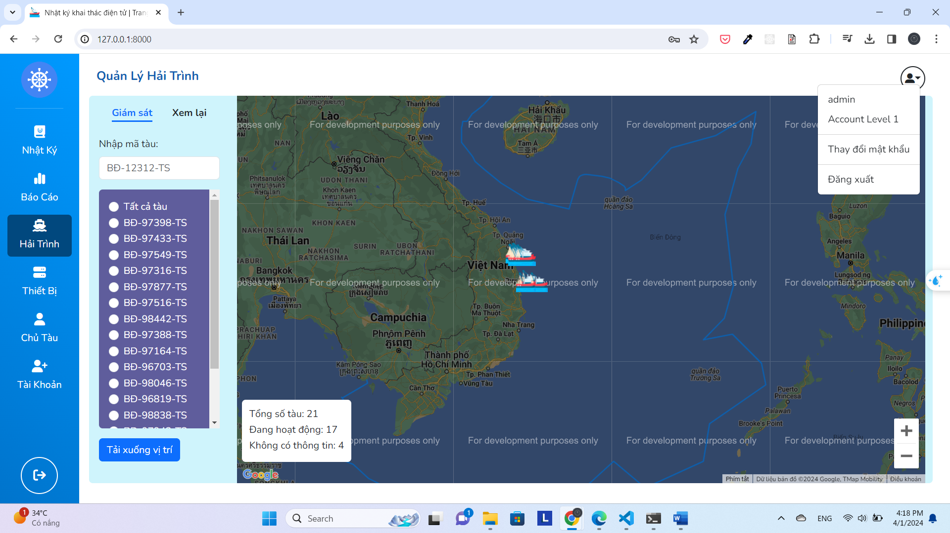

Tất cả các tàu

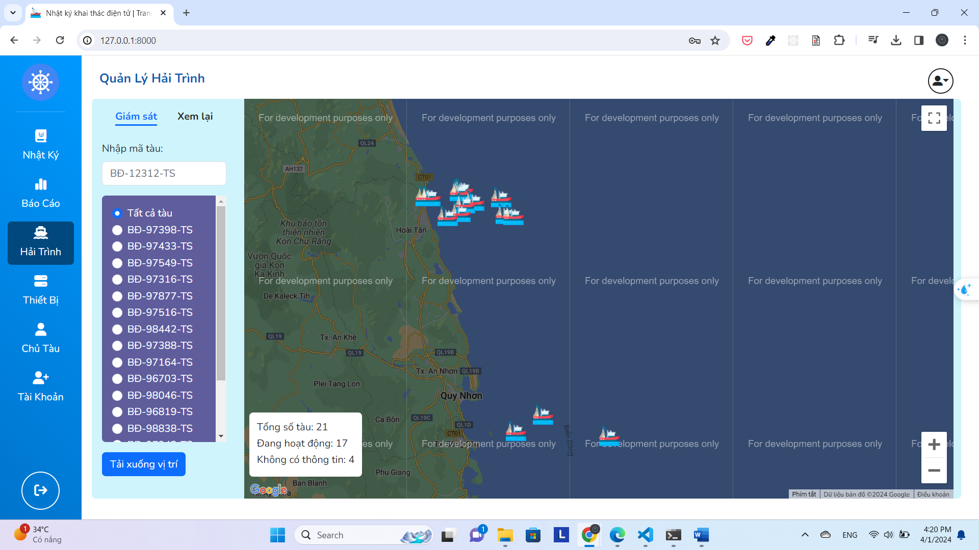

Thông tin của một tàu:

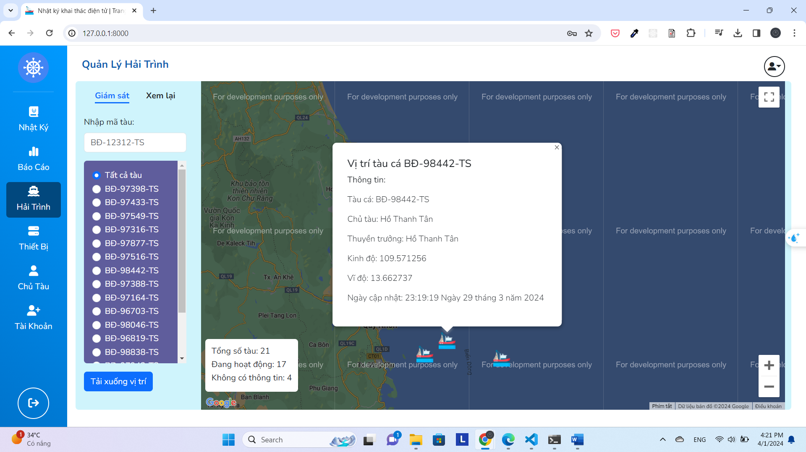

Focus vào một tàu:

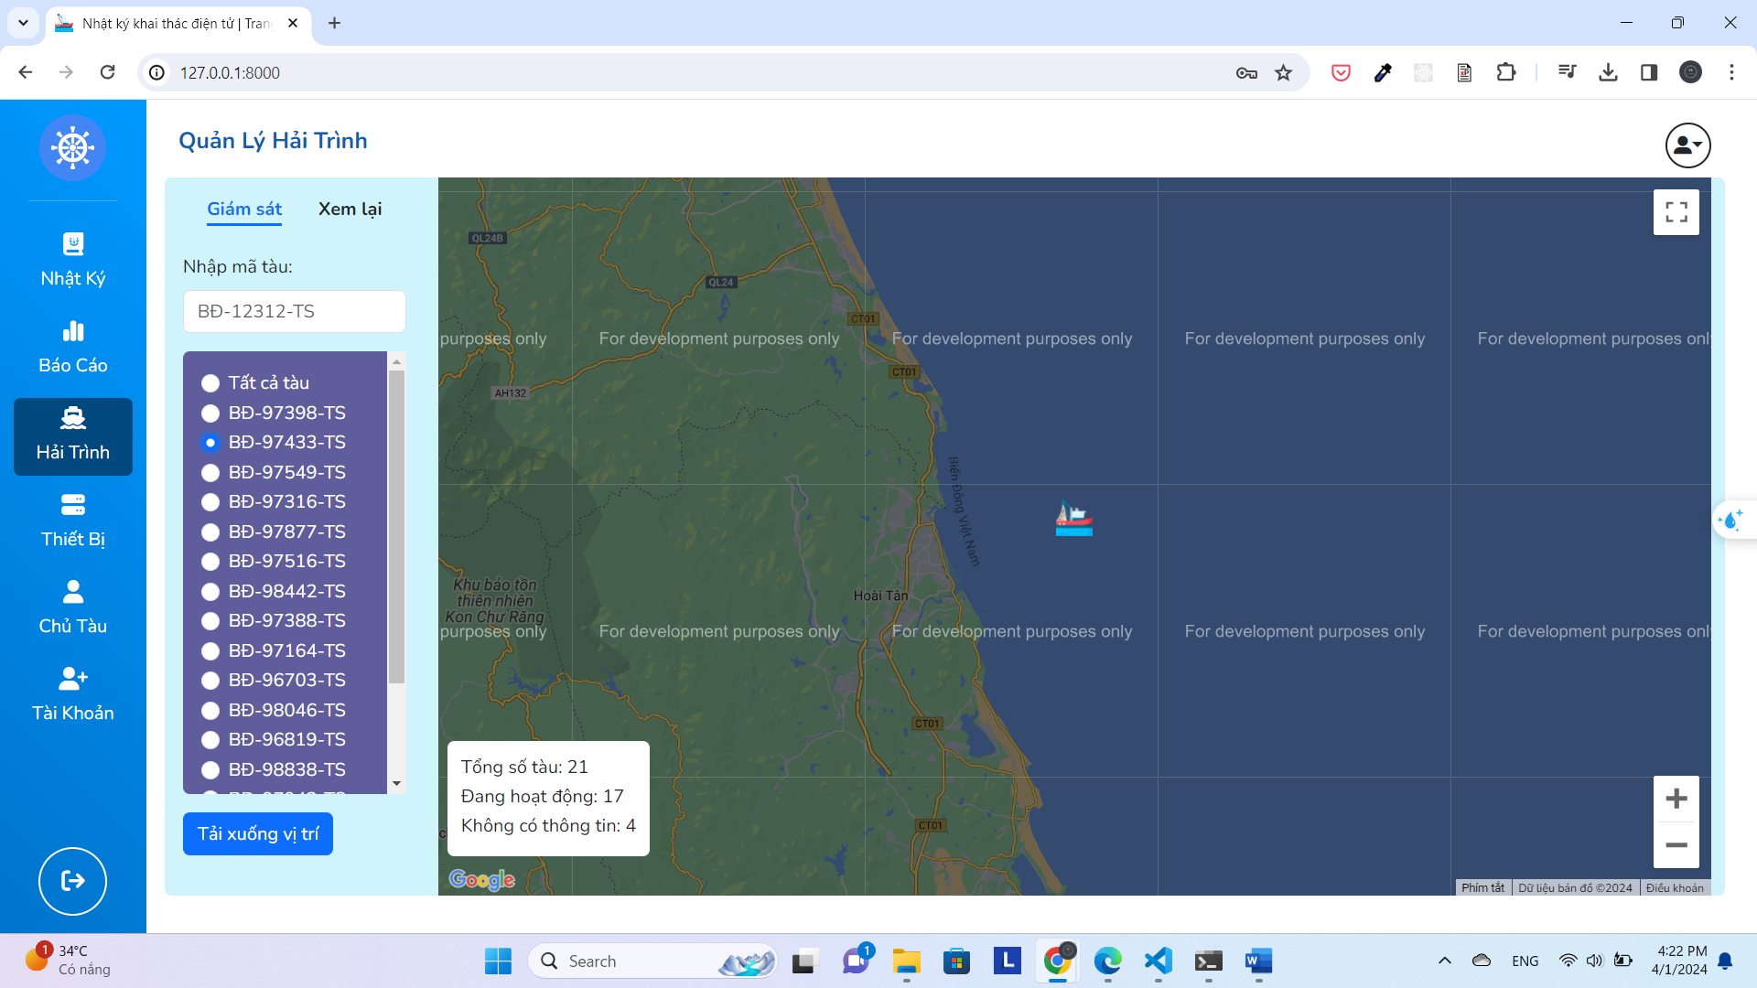

Thông tin tàu focus:

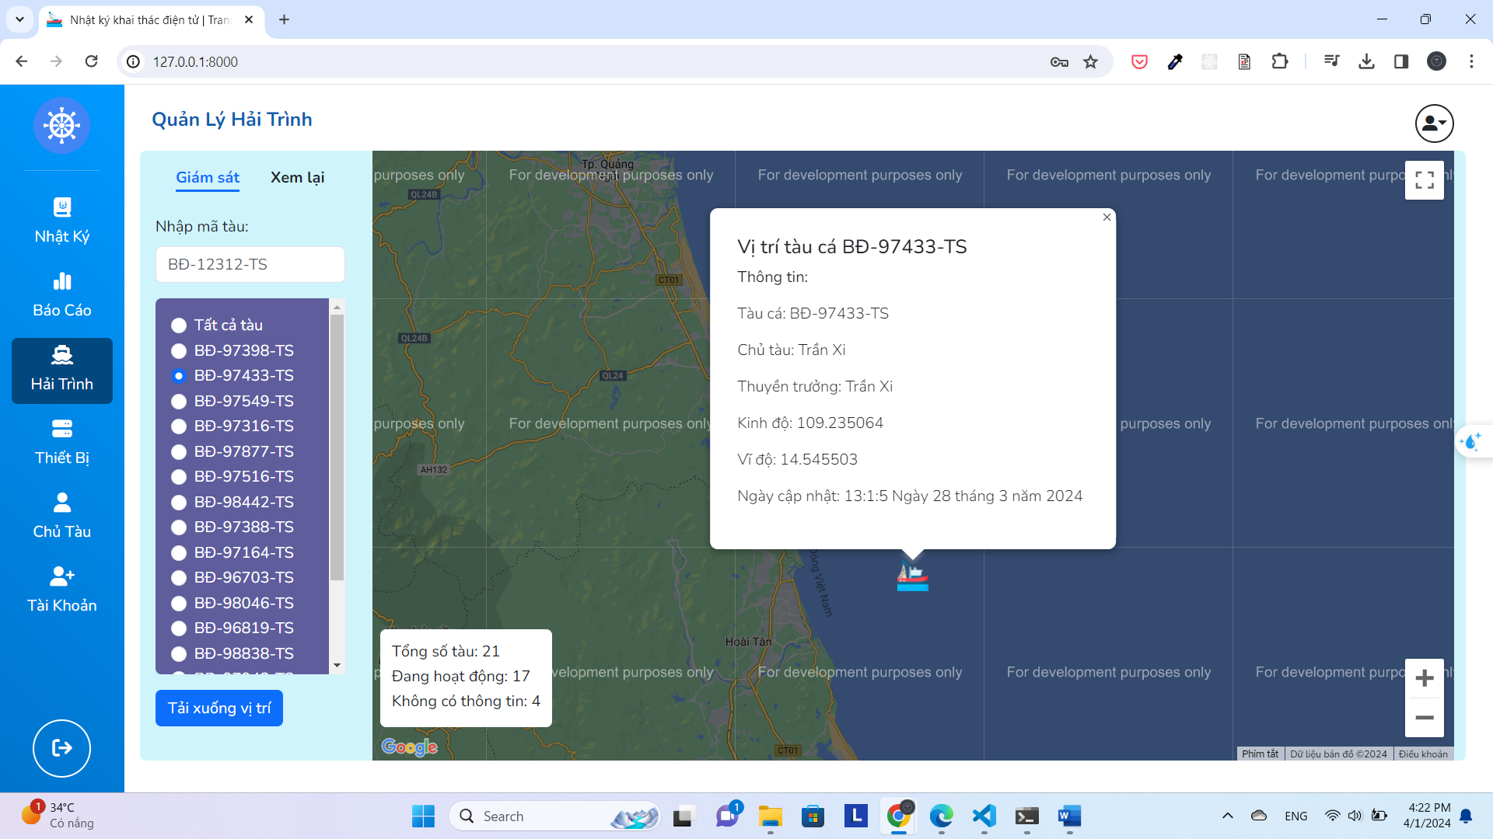

Tải xuống file excel chứa thông tin tàu và vị trí:

